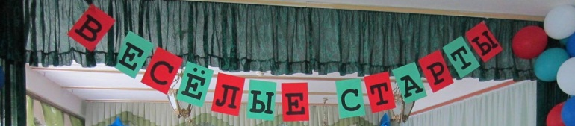**«Веселые старты»**

**у дошколят.**

Вырастить ребенка сильным, крепким, здоровым – это одна из ведущих задач, стоящих перед дошкольным отделением. Именно поэтому в нашей школе стало традицией проведение спортивных праздников. Целью этих мероприятий является привлечение детей к активному участию в спортивных соревнованиях, совершенствование двигательных умений и навыков, способствование развитию положительных эмоций, чувства взаимопомощи, дружбы, сопереживания.

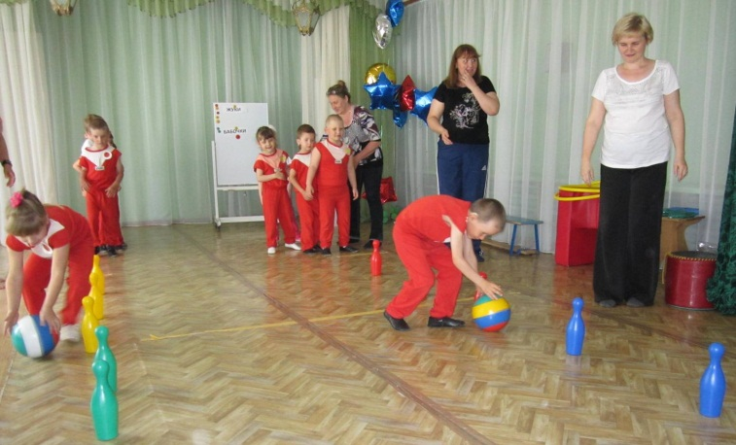 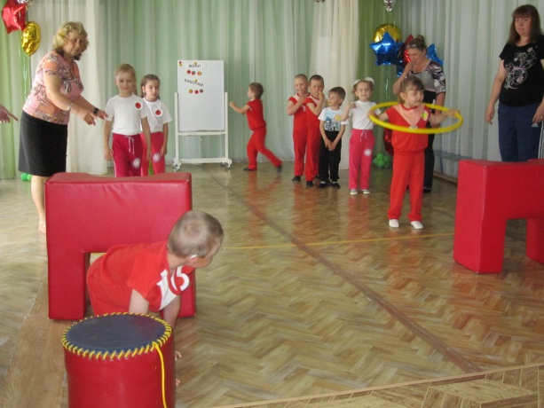

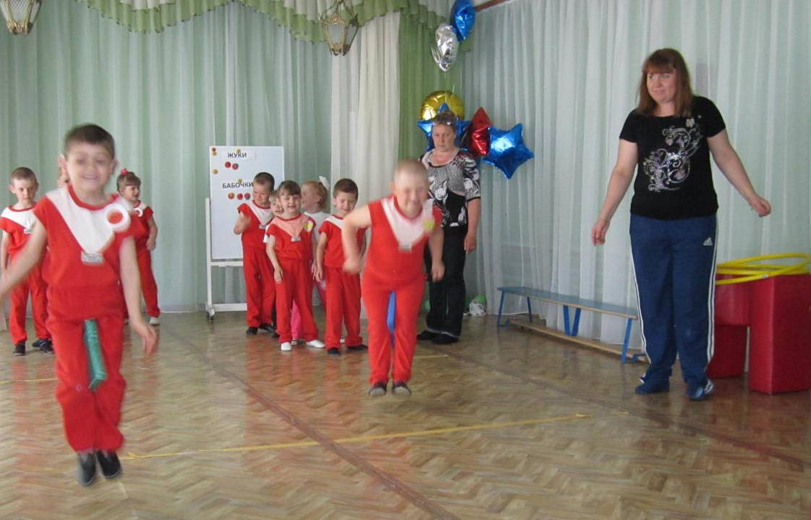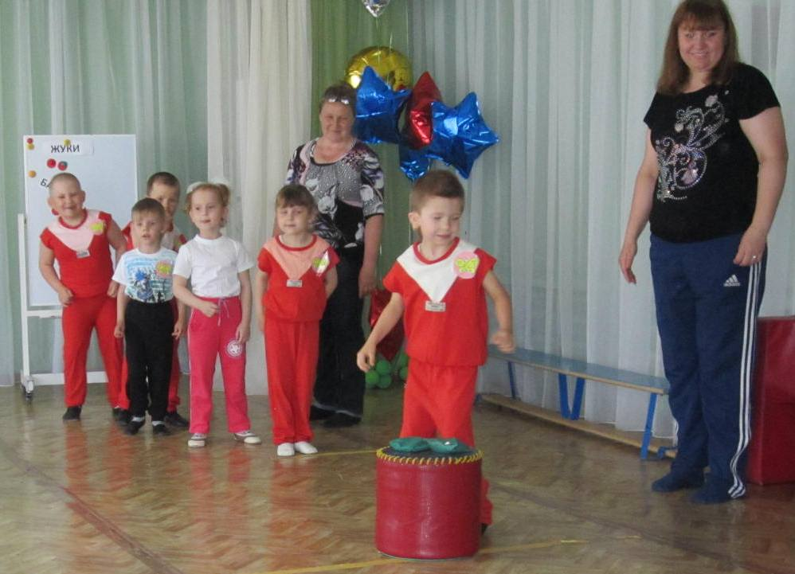

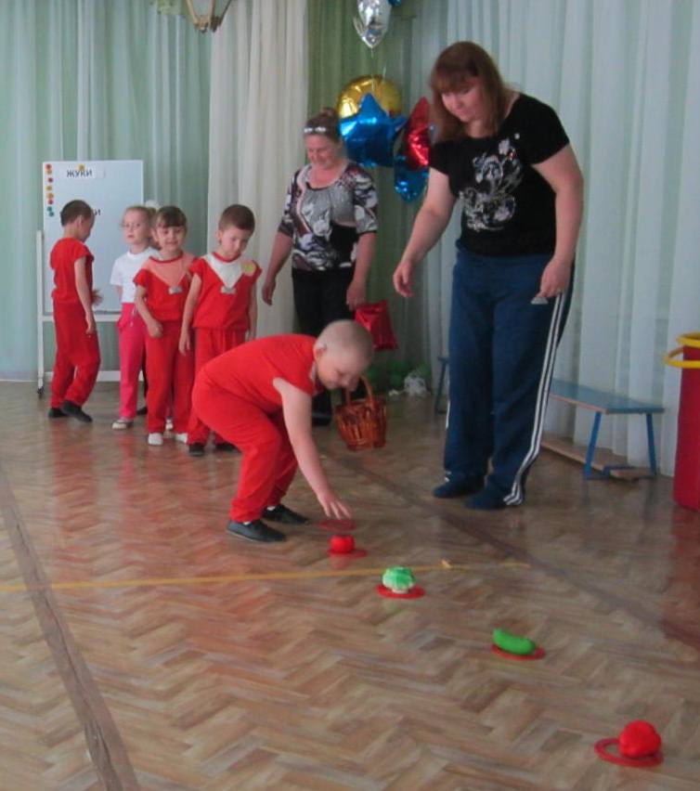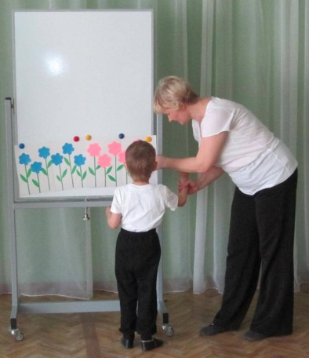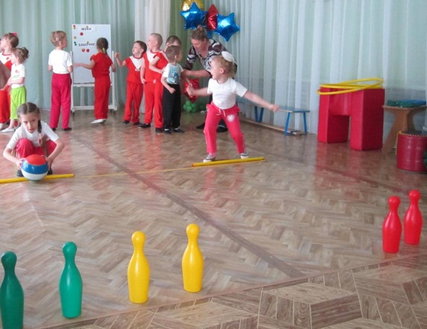

Программа «Веселых стартов» была довольно насыщенной. Все этапы этого увлекательного соревнования проходили в напряженной борьбе. Спортивный задор и желание добиться победы для своей команды захватывали детей. Все старались изо всех сил прийти к финишу первыми. Болельщики и зрители следили за ходом событий и очень переживали. Во время проведения спортивного праздника «Веселые старты» хорошо было видно, как педагоги объясняют задания, побуждают детей к решительности, развивают смелость, чувство товарищества, стремление к взаимопомощи, доброму отношению друг к другу.

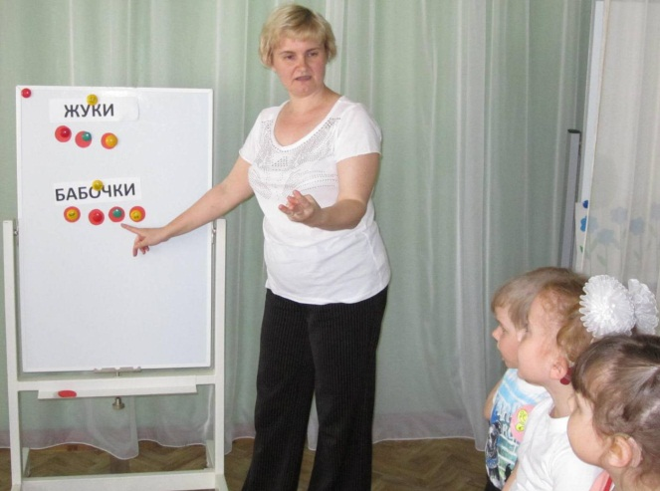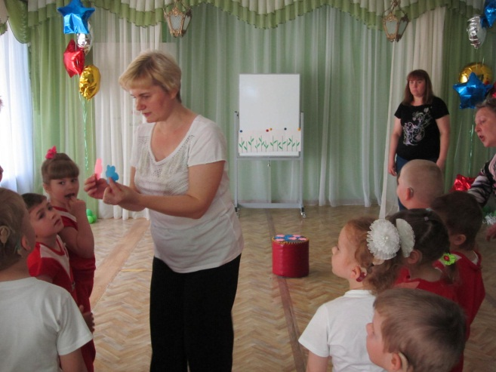

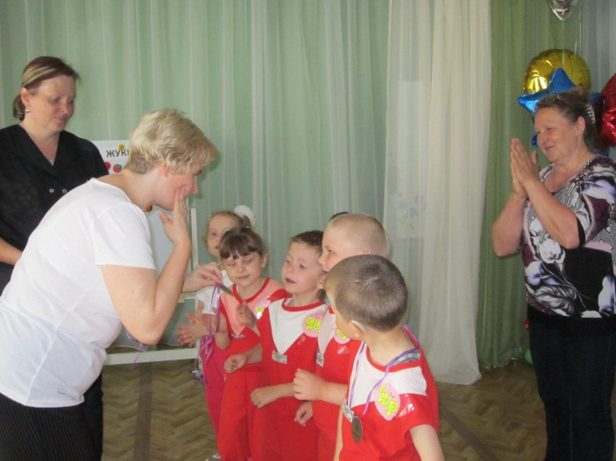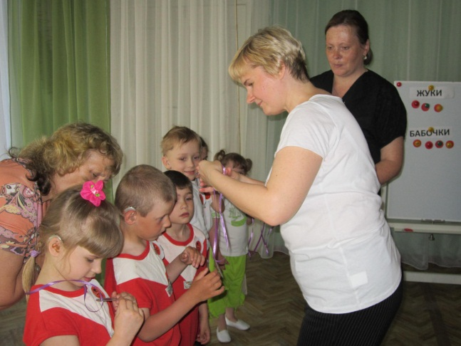

В зале царили смех, шум и веселье. Все были счастливы! А счастливые глаза детей – лучшая награда всем организаторам праздника…

Спортивный праздник в детском саду проходил интересно и ярко, со спортивным задором. На празднике проигравших не было - победила дружба. Юные спортсмены получили медали за активное участие в соревнованиях. До новых спортивных побед!

Материал подготовила старший воспитатель Куркова Т.А.